1. Проект межевания территориальной зоны И, в части земельных участков с кадастровыми номерами 86:10:0101176:53, 86:10:0101176:46
1 этап
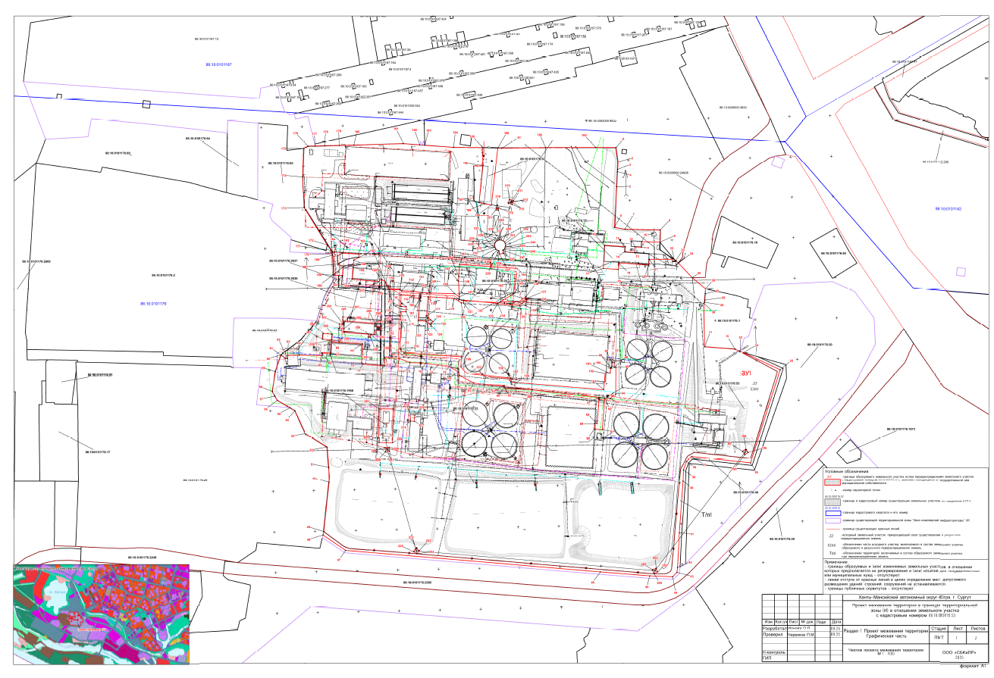

2 этап
